 | XX Zjazd Polskiego Towarzystwa Badań  Radiacyjnych im. Marii Skłodowskiej-Curie  Kraków, 25-27.09.2025  Pierwszy komunikat

Szanowni Państwo, Koleżanki i Koledzy!
Serdecznie zapraszamy do uczestnictwa w XX Zjeździe Polskiego Towarzystwa Badań Radiacyjnych im. Marii Skłodowskiej-Curie, który odbędzie się w Krakowie, w dniach 25-27 września 2025 roku.
Organizatorem Zjazdu jest Krakowski Oddział Polskiego Towarzystwa Badań Radiacyjnych. Program naukowy Zjazdu obejmie zagadnienia związane z najnowszymi postępami w radioterapii, radiobiologii, chemii radiacyjnej i fotochemii, higienie radiacyjnej (ochrona radiologiczna, promieniowanie jonizujące w środowisku) oraz w bioelektromagnetyzmie, ochronie przed promieniowaniem niejonizującym i w pokrewnych dziedzinach.
Mamy nadzieję, że Zjazd będzie miejscem do wymiany wiedzy, interesujących spotkań a być może do zawiązywania nowych znajomości i współpracy, w przyjacielskiej i przyjaznej atmosferze. Kraków to miejsce szczególne, z wieloma atrakcjami turystycznymi stąd zachęcamy Państwa skorzystania z możliwości ich poznania.

Komitet Organizacyjny XX Zjazdu PTBR

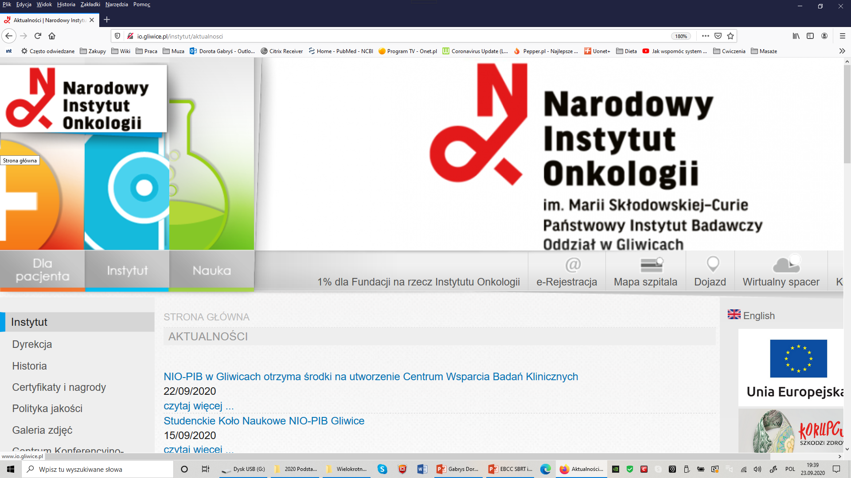 | Miejsce Zjazdu  Instytut Fizyki Jądrowej  im. Henryka Niewodniczańskiego  Polskiej Akademii Nauk  ul. Radzikowskiego 152  31-342 Kraków  Biuro Zjazdu  Zakład Fizyki Medycznej  Narodowego Instytutu Onkologii im. Marii Skłodowskiej-Curie – Państwowy Instytut Badawczy Oddział w Krakowie  ul. Garncarska 11, 31-115 Kraków  Tel: +48 12 63 48 226

Rejestracja

Osoby zgłaszające udział w Zjeździe prosimy o zarejestrowanie się za pomocą formularza rejestracyjnego do 30 czerwca 2025 r. Do formularza rejestracyjnego należy dołączyć podpisane oświadczenie o ochronie danych osobowych RODO.
Wypełniony formularz rejestracyjny wraz z oświadczeniem RODO prosimy odesłać wyłącznie w wersji elektronicznej na adres: damian.kabat@krakow.nio.gov.pl

Opłata konferencyjna
 | Opłata rejestracyjna  do 15 czerwca 2025 | Opłata rejestracyjna  po 15 czerwca 2025
Członkowie PTBR | 1000 zł | 1200 zł
Doktoranci | 800 zł | 1000 zł
Studenci | 600 zł | 700 zł
Pozostali uczestnicy | 1200 zł | 1300 zł

Opłata konferencyjna obejmuje koszt materiałów konferencyjnych, przerwy kawowe oraz obiady w dniach 26.09 i 27.09.2025, uczestnictwo w uroczystej kolacji 26.09.2025oraz w spotkaniu towarzyskim w dniu 25.09.2025.

Wpłaty prosimy kierować na konto PTBR:
Bank Millenium
Nr Konta: 65 1160 2202 0000 0000 6528 2283
z dopiskiem: (imię i nazwisko - XX Zjazd PTBR)

Streszczenia prezentacji

Autorów prezentacji ustnych i plakatowych prosimy o nadsyłanie streszczeń, wyłącznie w wersji elektronicznej, za pomocą formularza przesyłania streszczeń, do dnia 15.06.2022, adres e-mail: zostanie zgłoszony w kolejnym komunikacie.
Formularz przesyłania streszczeń dostępny jest na stronie PTBR w zakładce XX Zjazd PTBR:
Komitet Naukowy Zjazdu zakwalifikuje prace do prezentacji ustnych lub do sesji plakatowej. Autorzy otrzymają informację o formie przyznanej prezentacji. Streszczenia zostaną opublikowane w materiałach konferencyjnych.

Ważne daty

30 czerwca 2025 - termin rejestracji
15 czerwca 2025- pierwszy termin uiszczania opłaty konferencyjnej
30 czerwca 2025 - termin nadsyłania streszczeń

Informacja na temat programu naukowego Zjazdu będzie zamieszczona w kolejnym komunikacie zjazdowym.

Szczegółowe informacje na temat Zjazdu będą systematycznie zamieszczane na stronie PTBR w zakładce XX Zjazd PTBR: http://www.ptbr.org.pl/xx-zjazd-ptbr.html

Noclegi

Uczestnicy rezerwują i opłacają noclegi indywidualnie.
Najbliższe hotele (<10 minut pieszo od miejsca konferencji).

Booking Hotel Crown Piast & Spa
UL. WALEREGO E. RADZIKOWSKIEGO 109
31-342, KRAKÓW

Q Hotel Kraków
ul. Radzikowskiego 142
31-342 Kraków

Rozwiązania budżetowe – hostele Miasteczka Studenckiego AGH
(dojazd komunikacją miejską 15-20 minut)

Szczegóły na stronie:
https://taniehostele.pl/oferta

